В этом году в 6 домах Даниловского района отремонтируют систему водоснабжения
29.01.2016
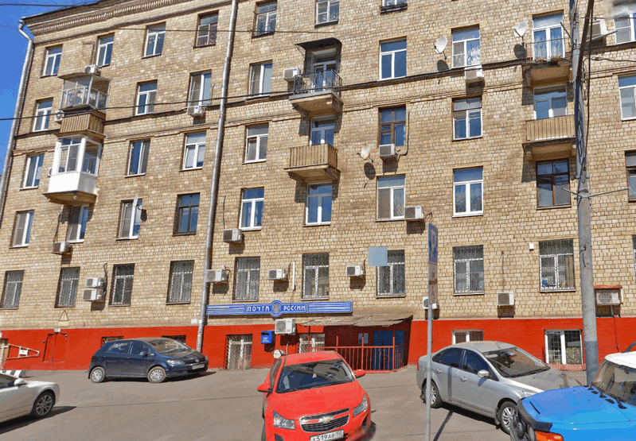
В 2016 году работы по капитальному ремонту продолжатся в шести жилых домах Даниловского района. Об этом сообщили в управе.
Так, в краткосрочную программу вошли многоэтажки по адресам: улица Дербеневская, дом 18, корпус 1; 2-й Кожуховский проезд, дом 9; улица Трофимова, дом 5 и дом 2/1; улица 5-я Кожуховская, дом 3; улица Ленинская Слобода, дом 4. В этих домах с января по июнь проведут ремонт фасадов, крыш, системы водоснабжения и стояков.
Отметим, работы по капремонту в многоэтажках начались еще в прошлом году. Специалисты уже провели ремонт сетей электроснабжения, водоотведения, холодного и горячего водоснабжения. Кроме того, в доме №2/1 по улице Трофимова заменили мусоропровод. Всего в краткосрочную программу капремонта в Южном округе вошли 22 дома.

Адрес страницы: http://danilovsky.mos.ru/overhaul/news/detail/2477731.html
Управа Даниловского района города Москвы

